Dílenská praxe
A4 | - Maticový displej
Tenk Jakub |  |  | 1/12 | Známka:
6. 10. 2021 |  | Datum odevzdání: | 3. 11. 2021 | Odevzdáno:

Zadání:
Zpracujte program v programovacím jazyce JSA ATMega128 ovládající určený připojený maticový displej a klávesnici tak, aby obsahoval nejméně tyto funkce:
- stisknuté tlačítko klávesnice se uloží do paměti modulu MB-ATmega128, minimálně 5 kláves, maximálně 15 kláves
- každé klávese bude přiřazen vhodný zobrazovaný symbol
- rozpoznání stavu vkládání znaků a stavu přehrávání vložených znaků ovládaných pomocí maticové klávesnice
- přepínání mezi těmito režimy
- využití všech vhodných HW možností přípravku MB-ATmega128.

Vývojový diagram:
Příloha 1 – vývojový diagram

Výpis programu:
Příloha 2 – výpis programu

Závěr:
Program funguje dle zadání. Program obsluhuje tlačítka na klávesnici označené znaky 1-9, přičemž tlačítko se znakem 9 spouští přehrávání znaků posledních stisknutých kláves.

Přílohy:
- Příloha 1 – 3 strany
- Příloha 2 – 7 strana

Příloha 1:
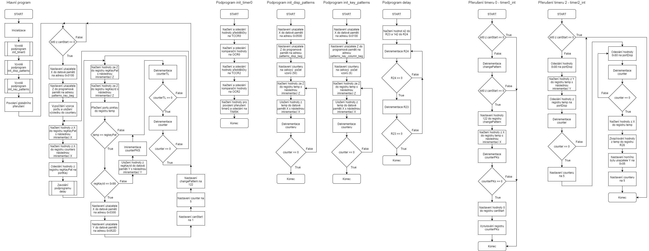

Příloha 2:
; >> << ;
; >> Maticovy displej s klavesnici << ;
; >> Vytvořil Jakub Tenk << ;
; >> << ;

.nolist
.include "m128def.inc"
.list

.def temp = R16
.def counter = R17 ; >> Hlavni counter
.def regKeyPat = R18 ; >> Vzor tlacitka
.def regKeyId = R19 ; >> Hodnota tlacitka
.def canStart = R20 ; >> Stav promitani na displeji (1 = start promitani, 0 = zakaz promitani)
.def counterPKs = R21 ; >> Pocet stisknutych klaves
.def counterTL = R22 ; >> Counter poctu tlacitek

.def changePattern = R22

.equ portDisp = PORTE
.equ ddrDisp = DDRE

.equ portKey = PORTB
.equ ddrKey = DDRB
.equ pinKey = PINB

.org 0x0000 jmp start
.org 0x0012 jmp timer2_int
.org 0x001E jmp timer0_int

; >> Inicializace << ;
start:
ldi temp, LOW(RAMEND) ; >> Nastaveni zasobniku
out SPL, temp
ldi temp, HIGH(RAMEND)
out SPH, temp

ldi temp, 0xFF ; >> Nastaveni portu pro displej a klavesnici
out ddrDisp, temp
ldi temp, 0x0F
out ddrKey, temp

call init_timer0
call init_disp_patterns
call init_key_patterns

ldi YL, 0x00
ldi YH, 0x03

clr counterPKs
clr canStart

sei
jmp main

; >> Hlavni program << ;
main:
sbrc canStart, 0
; >> Pokud je zapnute promitani na displej tak skoci znovu na main
jmp main

ldi XL, 0x00
; >> Nastaveni ukazatele X na data se vzory klaves klavesnice
ldi XH, 0x01

ldi ZL, LOW(patterns_key_beg<<1)
; >> Nastaveni ukazatele Z na data se sloupci klavesnice
ldi ZH, HIGH(patterns_key_beg<<1)
ldi counter, (patterns_key_column_end-patterns_key_column_beg)
; >> Vypocet poctu klaves
loop:
ld regKeyPat, X+
; >> Aktivuje sloupec a nahraje dany pocet klaves ve sloupci
ld counterTL, X+
out portKey, regKeyPat
call delay
key_id:
lpm regKeyPat, Z+
; >> Nacte vzor klavesy, jeji hodnotu a precte port pinKey
lpm regKeyId, Z+
in temp, pinKey
cp temp, regKeyPat
; >> Pokud regKey == hodnota z pinKey, skok na navesti key_pushed, jinak pokracuje na navesti continue
brne continue
jmp key_pushed
continue:
dec counterTL
brne key_id
dec counter
brne loop
jmp main

; >> Vykonani rutiny, kdyz je klavesa stisknuta
key_pushed:
cpi regKeyId, 0x99
brne key_pushed_cont
; >> Pokracuje na ulozeni data (dato je cislo pozice, kde se nachazi vzory pro displej urcene dane klavese)
jmp start_display
; >> Povoli promitani na displeji a zakaze zaznamenavani klaves do doby nez se promitani ukonci
key_pushed_cont:
st Y+, regKeyId
inc counterPKs
jmp continue
start_display:
ldi XL, 0x00
ldi XH, 0x03

ldi YL, 0x2D
; >> posune na pattern kde jsou 0b0_1111111, aby ze zacatku nesvitil displej
ldi YH, 0x05

ldi canStart, 1
ldi counter, 5
ldi changePattern, 122

jmp main

; >> Timer 1 a 2 - preruseni << ;
timer0_int:
; >> Posunutí ukazatele na další sadu vzorů
sbrs canStart, 0
jmp int_return

dec changePattern
brne int_return

ldi changePattern, 122

ld temp, X+
dec counterPKs
brne int_return
; >> Pokud counterPKs == 0, tak se zastavi promitani na displeji a prejde se zpet na kontrolu tlacitek
ldi canStart, 0
clr counterPKs

jmp int_return

timer2_int:
; >> Pokud canStart == 1 (slouzi pro zahajeni promitani)
sbrs canStart, 0
jmp int_return

; >> Promitani na displeji
ldi temp, 0b1_0000000
out portDisp, temp
nop

ld temp, Y+
out portDisp, temp
nop

dec counter
brne int_return

ldi counter, 5
tick:
;>> Reset displeje
ldi temp, 0b1_0000000
out portDisp, temp
dec counter
brne tick

; >> Nastaví ukazatel na začátek sady vzorů
ld temp, X
mov R28, temp ; >> set YL
ldi YH, 0x05

ldi counter, 5
jmp int_return

int_return:
reti

; >> Podprogramy << ;

; >> Inicializace timeru 0 a 2
init_timer0: ; >> Timer cca 2s
ldi temp, (1<<WGM01) | (1<<CS00) | (1<<CS01) | (1<<CS02)
; >> Hodnota pro nastaveni preddelicky
out TCCR0, temp ; >> Nastaveni preddelicky
ldi temp, 255 ; >> Hodnota pro komparacni registr
out OCR0, temp ; >> Nacteni komparacni hodnoty
ldi temp, (1<<OCIE0)
jmp init_timer2

init_timer2: ; >> Timer cca 2ms
ldi temp, (1<<WGM21) | (1<<CS22) | (1<<CS20)
; >> Hodnota pro nastaveni preddelicky
out TCCR2, temp ; >> Nastaveni preddelicky
ldi temp, 185 ; >> Hodnota pro komparacni registr
out OCR2, temp ; >> Nacteni komparacni hodnoty

ldi temp, (1<<OCIE0) |(1<<OCIE2) ; >> Povoleni preruseni timeru 0 a 2
out TIMSK, temp
ret

; >> Prekopirovani vzoru pro displej z programove pameti do datove pameti
init_disp_patterns:
ldi XL, 0x00
ldi XH, 0x05
ldi ZL, LOW(patterns__disp_beg<<1)
ldi ZH, HIGH(patterns__disp_beg<<1)
ldi counter, 50
loading_disp:
lpm temp, Z+
st X+, temp
dec counter
brne loading_disp
ret

; >> Prekopirovani vzoru klaves klavesnice z programove pameti do datove pameti
init_key_patterns:
ldi XL, 0x00
ldi XH, 0x01
ldi ZL, LOW(patterns_key_column_beg<<1)
ldi ZH, HIGH(patterns_key_column_beg<<1)
ldi counter, 2*(patterns_key_column_end-patterns_key_column_beg)
loading_key:
lpm temp, Z+
st X+, temp
dec counter
brne loading_key
ret

; >> Delay ~ 1,5ms
delay:
ldi r23, 42
ldi r24, 142
L1: dec r24
brne L1
dec r23
brne L1
nop
ret

; >> Sady vzorů pro displej, sada obsahuje 5 bin. čísel
; >> Dat. struktura: vzor_1a, vzor_1b, vzor_1c, vzor_1d, vzor_1e / vzor_2a, vzor_2b, vzor_2c, vzor_2d, vzor_2e
; >> a = první sloupec, b = druhý sloupec ...
patterns__disp_beg:
.db 0b0_1111011, 0b0_1111101, 0b0_0000000, 0b0_1111111, 0b0_1111111, 0b0_0111001, 0b0_0011110, 0b0_0101110, 0b0_0110110, 0b0_0111001 ; >> Vzor 1 / Vzor 2
.db 0b0_1011101, 0b0_0110110, 0b0_0110110, 0b0_0110110, 0b0_1001001, 0b0_1110011, 0b0_1110101, 0b0_0000000, 0b0_1110111, 0b0_1110111 ; >> Vzor 3 / Vzor 4
.db 0b0_1010000, 0b0_0110110, 0b0_0110110, 0b0_0110110, 0b0_1001110, 0b0_1000001, 0b0_0110110, 0b0_0110110, 0b0_0110110, 0b0_1001101 ; >> Vzor 5 / Vzor 6
.db 0b0_0111110, 0b0_1011110, 0b0_1101110, 0b0_1110110, 0b0_1111000, 0b0_1001001, 0b0_0110110, 0b0_0110110, 0b0_0110110, 0b0_1001001 ; >> Vzor 7 / Vzor 8
.db 0b0_1011001, 0b0_0110110, 0b0_0110110, 0b0_0110110, 0b0_1000001, 0b0_1111111, 0b0_1111111, 0b0_1111111, 0b0_1111111, 0b0_1111111 ; >> Vzor 9 / Vzor 10
patterns__disp_end:

; >> Vzory pro daný sloupec klávesnice s počtem kláves ve sloupci
patterns_key_column_beg:
.db 0b1111_1110, 3 ; >> 1. sloupec
.db 0b1111_1101, 4 ; >> 2. sloupec
.db 0b1111_1011, 3 ; >> 3. sloupec
patterns_key_column_end:

; >> Podporovaná tlačítka: 1, 2, 3, 4, 5, 6, 7, 8, 9
; >> Tlačítko 9 spouští promítání na displeji
; >> Dat. struktura: Key_Pattern1, Key_Value1 / Key_Pattern4, Key_Value4 / Key_Pattern7, Key_Value7 ...
patterns_key_beg:
.db 0b1110_1110, 0x00, 0b1101_1110, 0x05, 0b1011_1110, 0x0A
.db 0b1110_1101, 0x0F, 0b1101_1101, 0x14, 0b1011_1101, 0x19
.db 0b1110_1011, 0x23, 0b1101_1011, 0x28, 0b1011_1011, 0x99
patterns_key_end:

